教室管理系统设计与实现报告
刘超然-2023060904025

一、引言
在现代教育环境中，教室是学校最为重要的资源之一。如何高效管理教室资源，保障教室的正常运行，确保其能最大程度地满足教务需求，是高校教务管理部门亟需解决的问题。随着信息化技术的发展，传统的人工管理方式已经难以满足日益增长的管理需求，因此，建设一套智能化的教室管理系统成为了现代高校教务管理的重要方向之一。
本文介绍了一套基于 Microsoft Access 开发的教室管理系统的设计与实现。该系统旨在提供一套综合性的管理方案，涵盖了教室的基础信息管理、报修记录管理、教室使用记录管理等核心功能，旨在帮助学校提高教室资源的管理效率、降低管理成本，并为管理人员提供科学的决策依据。

二、系统目标与功能需求

2.1 系统目标
本系统的主要目标是为高校教务管理部门提供一个高效、直观的工具，能够帮助管理人员在日常工作中处理教室资源的调配、报修以及使用记录等信息。具体目标包括：
- 提高教室资源管理效率：通过自动化的数据处理和报告生成，减少人工干预，提高资源管理效率。
- 实时监控教室使用情况：通过系统实时更新教室使用状态，帮助管理人员快速获取教室资源的使用信息。
- 优化教室资源配置：通过对历史使用数据和报修记录的分析，帮助管理人员评估教室的使用效率，为后续资源配置提供决策支持。
- 简化报修管理流程：记录并跟踪教室报修记录，确保维修工作的及时跟进，保障教室设施的正常运转。

2.2 功能需求
本系统需要满足以下核心功能需求：
- 教室信息管理：
  - 教室信息录入：能够录入包括教室编号、地址、容量、分类、设备状态等信息。
  - 教室信息查询与编辑：支持根据教室编号、教室类型等条件对教室信息进行查询、编辑和删除。
- 报修管理：
  - 教室报修记录：记录教室的故障和报修情况，包括报修时间、报修描述、维修状态等信息。
  - 自动更新维修状态：当报修记录录入时，系统应自动更新教室的维修状态字段。
- 教室使用记录管理：
  - 记录教室的日常使用情况，包括使用日期、使用人、使用目的等信息。
  - 教室使用统计：根据使用记录生成教室使用情况报表，帮助教务人员分析资源使用情况。
- 查询与报表功能：
  - 生成自定义查询：支持根据日期、教室类型、使用目的等多个条件生成教室信息查询。
  - 自动生成报表：根据使用记录和报修记录生成报表，便于管理人员进行数据分析和决策支持。
- 系统维护与更新：
  - 教室信息维护：教室信息可随时进行修改，确保信息的及时更新。
  - 自动更新报修状态：当报修记录更新后，系统自动更新相关教室的报修状态。

三、系统设计

3.1 数据库设计
数据库设计是本系统的核心部分，它直接决定了系统的数据管理效率和灵活性。本系统采用 Microsoft Access 数据库管理系统（DBMS），并设计了三个核心数据表：教室信息表、报修信息表和使用记录表。表之间通过外键建立了关联关系。

1. 教室信息表 (教室信息)
用于存储教室的基本信息，包括教室编号、地址、容量、分类等字段。
字段名称 | 数据类型 | 描述
教室编号 | 自动编号 | 主键，唯一标识每个教室
地址 | 短文本 | 教室的具体位置
容量 | 数字 | 教室可容纳的最大人数
分类 | 短文本 | 教室类型，如“普通”或“智能”
是否报修 | 是/否 | 标记教室是否需要维修
备注 | 长文本 | 教室的其他附加信息（可选）

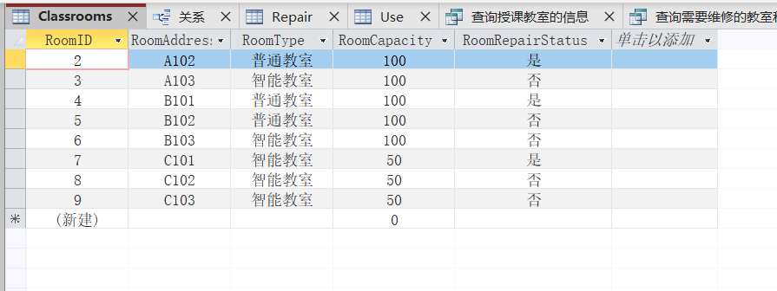2. 报修信息表 (报修信息)
用于记录每个教室的报修记录，包括报修日期、报修描述和维修状态。
字段名称 | 数据类型 | 描述
报修编号 | 自动编号 | 主键，唯一标识每条报修记录
教室编号 | 数字 | 外键，关联教室信息表
报修日期 | 日期/时间 | 报修的日期
报修描述 | 长文本 | 详细描述报修的原因
维修状态 | 短文本 | 维修状态（待维修、维修中、已完成）

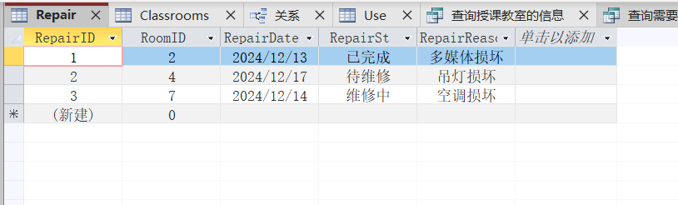3. 使用记录表 (使用记录)
用于记录每次教室的使用情况，包括使用日期、使用者和使用目的。
字段名称 | 数据类型 | 描述
使用编号 | 自动编号 | 主键，唯一标识每条使用记录
教室编号 | 数字 | 外键，关联教室信息表
使用日期 | 日期/时间 | 教室的使用日期
使用人 | 短文本 | 使用者的姓名
使用目的 | 长文本 | 使用的目的，如授课、会议等

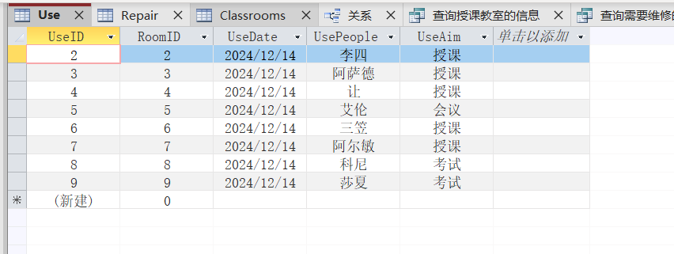3.2 数据库关系设计
通过外键建立表之间的关系：
- 教室信息表和报修信息表之间的关系：一个教室可以有多次报修记录，因此存在一对多的关系。
- 教室信息表和使用记录表之间的关系：一个教室可以有多次使用记录，存在一对多的关系。
这些关系通过外键字段（如 教室编号）进行关联，确保了数据的完整性和一致性。
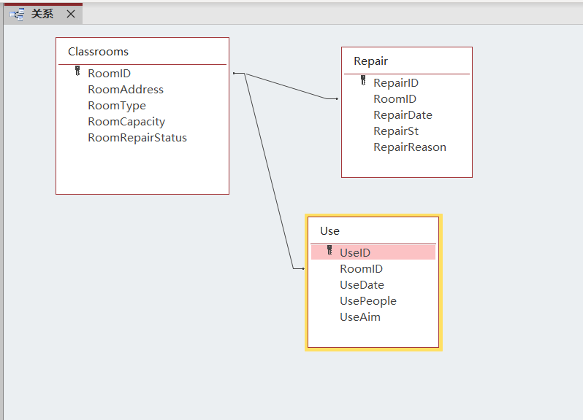

3.3 系统功能模块

1. 教室信息管理模块
教室信息模块主要实现教室的录入、查询、修改、删除等功能。系统可以通过表单界面方便地管理每个教室的信息，并支持按教室编号、教室类型等多种条件进行查询。
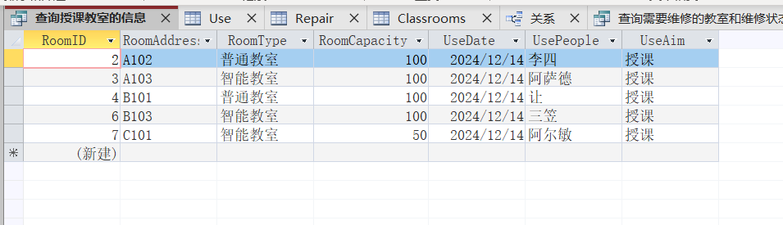

2. 报修管理模块
报修管理模块允许管理员录入每个教室的报修记录，系统自动更新教室的维修状态，并通过查询功能跟踪报修记录的状态。维修状态包括“待维修”、“维修中”和“已完成”，用户可以在查询界面查看各个状态的报修记录。
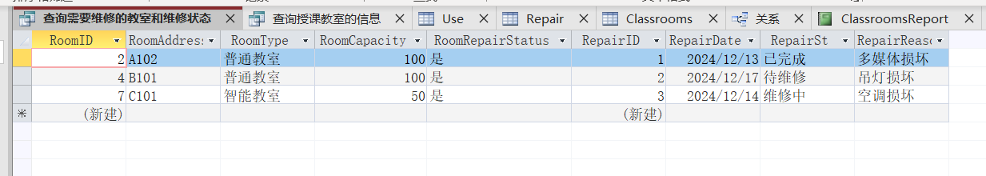

3. 使用记录管理模块
教室使用记录模块用于记录和管理教室的使用情况。每次教室使用都需要填写使用日期、使用人、使用目的等信息。系统通过这些信息生成教室的使用报表，方便教务人员查看和统计教室的使用情况。

4. 查询与报表模块
系统提供多种查询功能，用户可以自定义查询条件，如按日期范围、教室类型、报修状态等生成报告。此外，系统可以自动生成各种报表，如教室使用情况报表、报修记录报表等，帮助教务管理人员进行数据分析和决策。

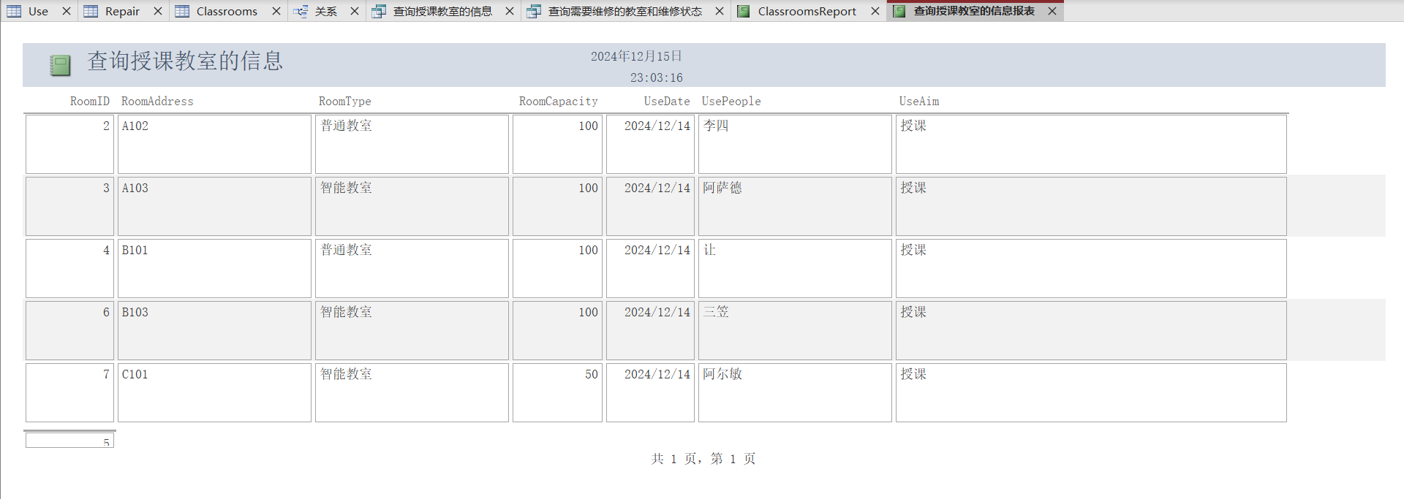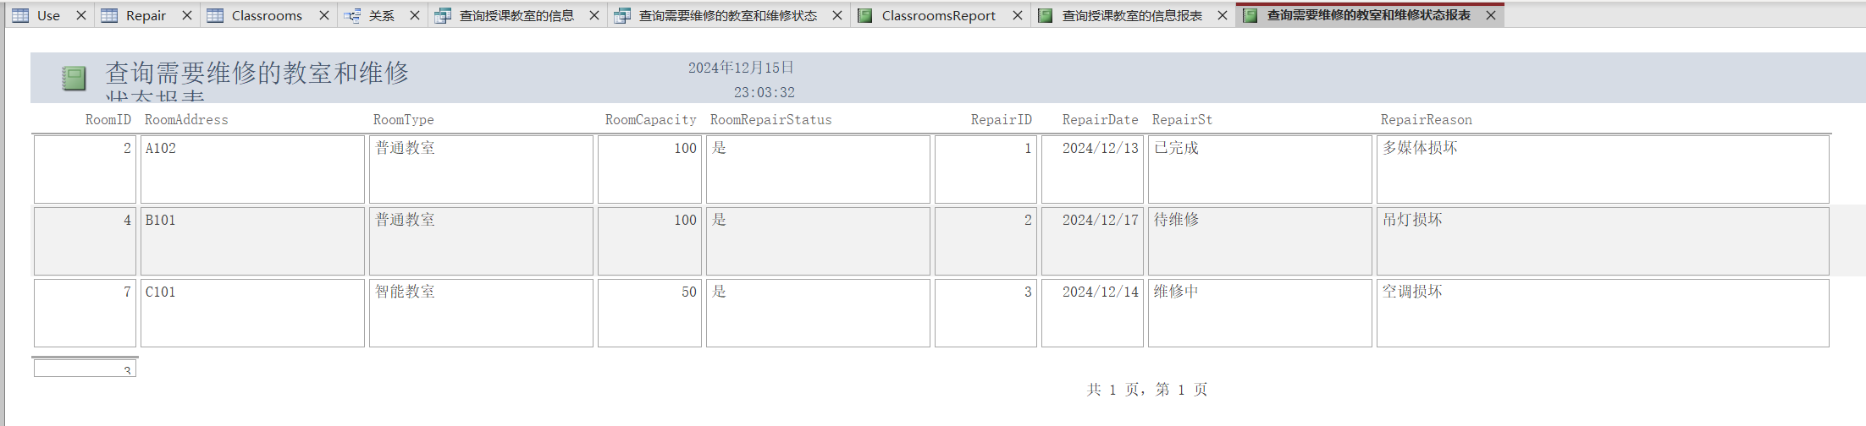

3.4 用户界面设计
为了提高系统的用户体验，设计了多个交互界面，包括：
- 教室信息管理表单：用于录入、编辑和查询教室信息，可以罗列教室分类、输入地址和容量等。
- 报修信息管理表单：用于记录每个教室的报修情况，表单内包括报修日期选择框、报修描述框等。
- 使用记录管理表单：用于记录教室的使用情况，用户需要填写使用日期、使用人姓名和使用目的等字段。
- 查询与报表界面：用户可以根据需求生成不同条件下的查询，并将查询结果以报表形式导出或打印。

四、系统实现

4.1 开发工具与技术选型
本系统采用 Microsoft Access 作为开发平台。Access 提供了图形化的界面设计工具、查询设计器、报表生成器等功能，非常适合中小型数据库系统的开发，能够高效地完成教室管理系统的各项功能需求。

4.2 系统实现过程
- 数据库创建：首先在 Access 中创建三个核心表，分别为教室信息、报修信息和使用记录，并定义表之间的外键关系。
- 查询与报表设计：使用 Access 查询设计器创建多种查询，用户可以自定义查询条件，生成所需的报表。
- 功能实现：通过表单和查询功能的结合，实现了教室信息录入、查询、修改、删除；报修记录管理；教室使用记录管理等功能模块。

4.3 系统运行与维护
本系统支持数据的实时更新，用户可以通过系统界面随时录入新数据或修改已有数据。系统支持自动更新报修状态、生成报表和导出查询结果。数据存储在 Access 数据库中，便于后期数据备份与恢复。

五、系统测试与评估

5.1 测试目的与范围
系统的测试目的是验证系统的各项功能是否满足需求，确保系统能稳定运行。测试的内容包括功能测试和性能测试。

5.2 测试过程
- 功能测试：针对系统的每个模块进行单元测试，确保教室信息录入、查询等功能正常运行。
- 性能测试：模拟系统在高并发情况下的运行，测试查询和报表生成速度，确保系统在数据量大时能够正常工作。

5.3 测试结果
经过测试，系统功能完备，性能良好，能够高效完成教室信息管理、报修管理和使用记录管理等任务。

六、总结

6.1 总结
本教室管理系统通过合理的数据设计和简洁的用户界面，为高校教务管理人员提供了一个高效、灵活的管理工具。系统成功实现了教室信息、报修记录、使用记录等多项管理功能，能够帮助学校实现教室资源的高效调度与利用。
本系统目前只实现了一些功能的核心实现思路，并未完整实现所有功能。未来，可以进一步扩展系统功能，如与课程管理系统、学生信息系统的集成，实现教室管理与学校其他管理系统的互通，提升系统的综合效能。此外，考虑到移动互联网的发展，可以开发基于 Web 或移动端的版本，使管理人员能够随时随地管理教室资源。

